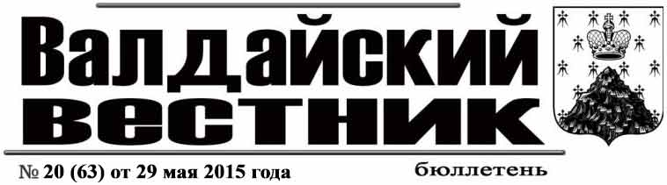

## **АДМИНИСТРАЦИЯ ВАЛДАЙСКОГО МУНИЦИПАЛЬНОГО РАЙОНА**

### П О С Т А Н О В Л Е Н И Е 22.05.2015 №845

|  |
| --- |
| **О внесении изменения в состав комиссии по соблюдению требований к служебному поведению муниципальных служащих, замещающих**  **должности муниципальной службы в Администрации Валдайского муниципального района и урегулированию конфликта интересов** |

Администрация Валдайского муниципального района **ПОСТАНОВЛЯЕТ:**

1. Внести изменение в состав комиссии по соблюдению требований к служебному поведению муниципальных служащих, замещающих должности муниципальной службы в Администрации Валдайского муниципального района и урегулированию конфликта интересов, утвержденный постановлением Администрации Валдайского муниципального района от 08.10.2014 № 2039:

1.1.Считать Никулину И.В., заведующего отделом правового регулирования Администрации муниципального района, заместителем председателя комиссии;

1.2.Исключить из состава комиссии Ширяева В.И.

2. Опубликовать постановление в бюллетене «Валдайский Вестник» и разместить на официальном сайте Администрации Валдайского муниципального района в сети «Интернет».

**Глава муниципального района А.А. Тарасов**

## **АДМИНИСТРАЦИЯ ВАЛДАЙСКОГО МУНИЦИПАЛЬНОГО РАЙОНА**

### П О С Т А Н О В Л Е Н И 26.05.2015 №870

**О внесении изменения в состав ликвидационной комиссии муниципального унитарного предприятия**

**«Валдайская укрупненная типография»**

Администрация Валдайского муниципального района **ПОСТАНОВЛЯЕТ:**

1. Внести изменение в состав ликвидационной комиссии муниципального унитарного предприятия «Валдайская укрупненная типография», утверждённый постановлением Администрации Валдайского муниципального района от 26.01.2015 № 116, считать Ширяева В.И. - главным служащим отдела правового регулирования Администрации Валдайского муниципального района.

2. Опубликовать постановление в бюллетене «Валдайский Вестник» и разместить на официальном сайте Администрации Валдайского муниципального района в сети «Интернет».

**Глава муниципального района А.А. Тарасов**

## **АДМИНИСТРАЦИЯ ВАЛДАЙСКОГО МУНИЦИПАЛЬНОГО РАЙОНА**

**П О С Т А Н О В Л Е Н И Е 26.05.2015 №871**

**О внесении изменений в состав ликвидационной комиссии муниципального унитарного предприятия туристическо-гостиничного**

**центра «Валдай»**

Администрация Валдайского муниципального района **ПОСТАНОВЛЯЕТ:**

1. Внести изменения в состав ликвидационной комиссии муниципального унитарного предприятия туристическо-гостиничного центра «Валдай», утверждённый постановлением Администрации Валдайского муниципального района от 20.08.2014 №1637:

1.1. Включить в качестве председателя ликвидационной комиссии Ерцеву Г.В., председателя комитета экономического развития Администрации Валдайского муниципального района, исключив Слепченко О.Н.

1.2. Считать Никулину И.В. – заведующим отделом правового регулирования Администрации Валдайского муниципального района.

2. Опубликовать постановление в бюллетене «Валдайский Вестник» и разместить на официальном сайте Администрации Валдайского муниципального района в сети «Интернет».

**Глава муниципального района А.А. Тарасов**

**СОДЕРЖАНИЕ**

|  |  |
| --- | --- |
|  |  |
| **Нормативные документы** |  |
| Постановление Администрации муниципального района от 22.05.2015 №845 «О внесении изменения в состав комиссии по соблюдению требований к служебному поведению муниципальных служащих, замещающих должности муниципальной службы в Администрации Валдайского муниципального района и урегулированию конфликта интересов»…………………………………………. | 1 |
| Постановление Администрации муниципального района от 26.05.2015 №870 «О внесении изменения в состав ликвидационной комиссии муниципального унитарного предприятия «Валдайская укрупненная типография» ……………………………………………… | 1 |
| Постановление Администрации муниципального района от 26.05.2015 №871 «О внесении изменений в состав ликвидационной комиссии муниципального унитарного предприятия туристическо-гостиничного центра «Валдай» ……………………………………….. | 1 |

___________________________________________________________________________

«Валдайский Вестник». Бюллетень №20(63) от 29.05.2015

Учредитель: Дума Валдайского муниципального района

Утвержден решением Думы Валдайского муниципального района от 27.03.2014 № 289

Главный редактор: Глава Валдайского муниципального района А.А. Тарасов, телефон: 2-03-25

Адрес редакции: Новгородская обл,, Валдайский район, г. Валдай, пр. Комсомольский, д.19/21

Отпечатано в МБУ «Административно-хозяйственное управление» (Новгородская обл., Валдайский район,

г. Валдай, пр. Комсомольский, д.19/21 тел/факс 2-36-01 (доб. 139)

Выходит по пятницам. Объем 1 п.л. Тираж 30 экз. Распространяется бесплатно.